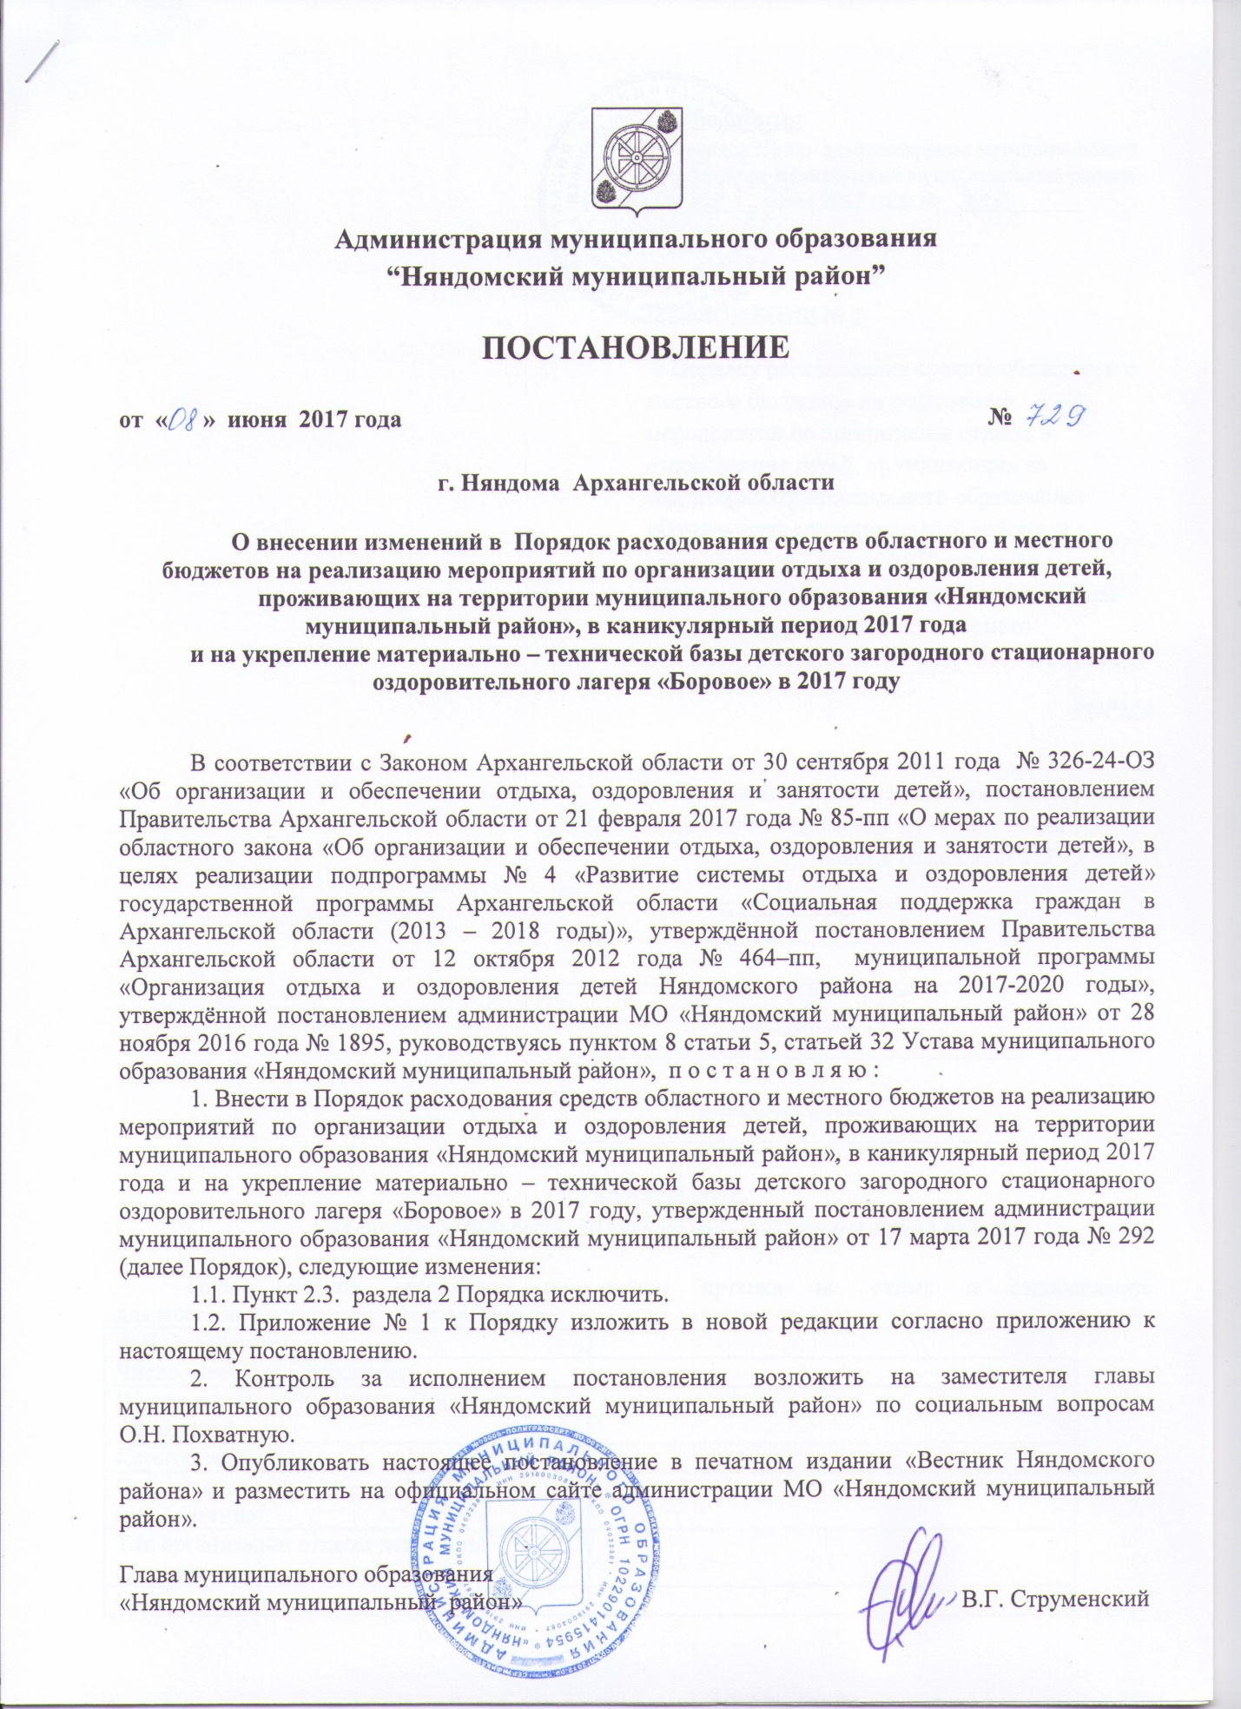

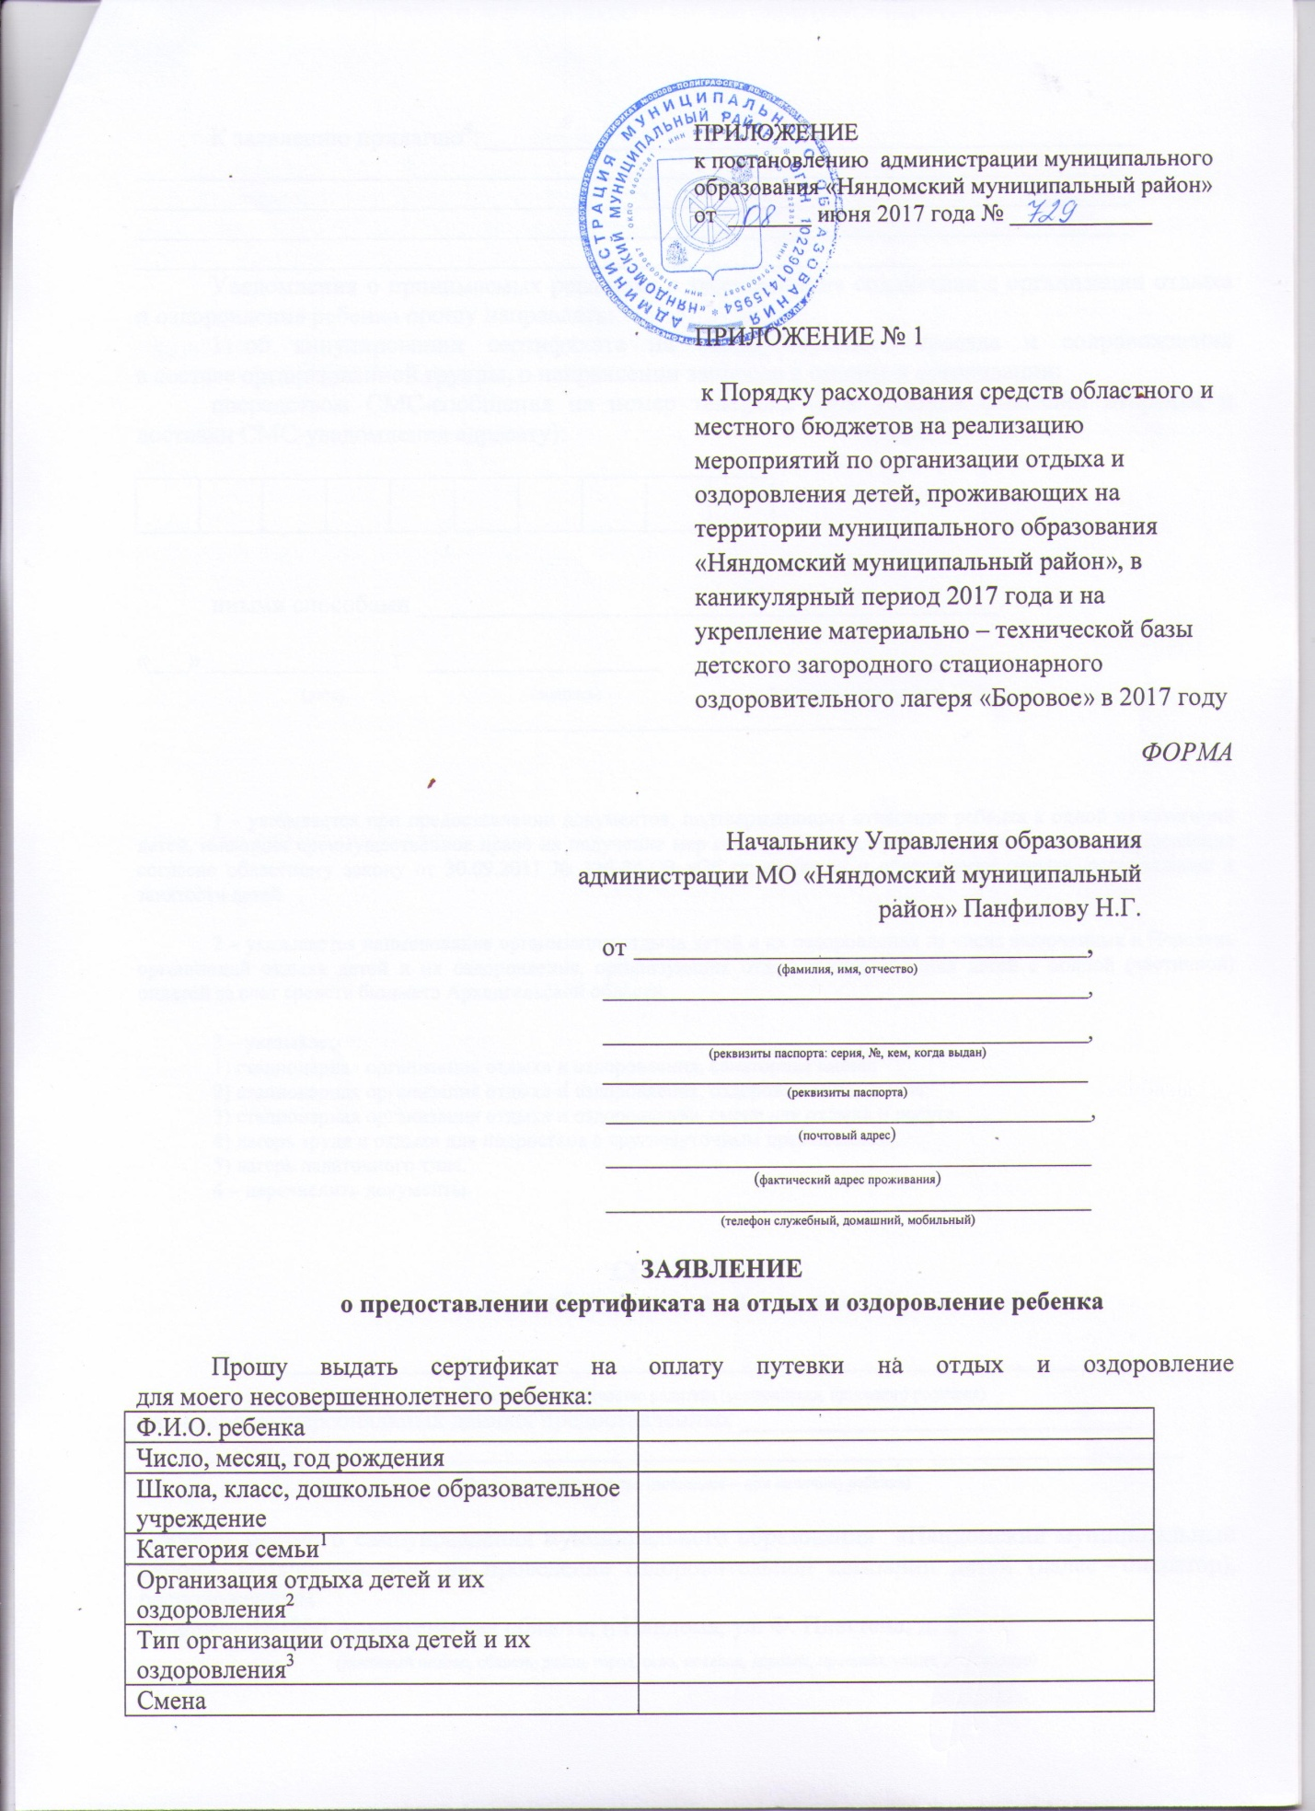

К заявлению прилагаю⁴:___________________________________________________
_____________________________________________________________________________
_____________________________________________________________________________
_____________________________________________________________________________
_____________________________________________________________________________
Уведомления о принимаемых решениях в ходе оказания содействия в организации отдыха и оздоровления ребенка прошу направлять:
1) об аннулировании сертификата на оплату путевок, проезда и сопровождения
в составе организованной группы, о направлении запросов в органы и организации:
посредством СМС-сообщения на номер телефона (при условии фиксации отправки и доставки СМС-уведомления адресату):

иными способами _____________________________________________.
«___» ______________ г. __________________ ______________________
(дата) (подпись) (расшифровка подписи)
______________________________

1 – указывается при предоставлении документов, подтверждающих отнесение ребенка к одной из категорий детей, имеющих преимущественное право на получение мер социальной поддержки в сфере отдыха и оздоровления согласно областному закону от 30.09.2011 № 326-24-ОЗ «Об организации и обеспечении отдыха, оздоровления и занятости детей

2 – указывается наименование организации отдыха детей и их оздоровления из числа включенных в Перечень организаций отдыха детей и их оздоровления, организующих отдых и оздоровления детей с полной (частичной) оплатой за счет средств бюджета Архангельской области;

3 – указывается:
1) стационарная организация отдыха и оздоровления, санаторная смена;
2) стационарная организация отдыха и оздоровления, оздоровительная смена;
3) стационарная организация отдыха и оздоровления, смена для отдыха и досуга;
4) лагерь труда и отдыха для подростков с круглосуточным пребыванием;
5) лагерь палаточного типа.
4 – перечислить документы.

СОГЛАСИЕ
на обработку персональных данных

Я, _____________________________________________________________________,
(фамилия, имя, отчество родителя (усыновителя, приемного родителя)
на обработку персональных данных предоставленных _______________________________
_____________________________________________________________________________
(фамилия, имя, отчество (последнее – при наличии) ребенка)

Органом местного самоуправления муниципального образования «Няндомский муниципальный район», уполномоченным на проведение оздоровительной кампании детей (далее – оператор), расположенным
по адресу:164200 Архангельская область, г. Няндома, ул. Ф. Платтена, д. 2
(почтовый индекс, область, район, город, село, поселок, деревня, проспект, улица, дом, корпус)

о себе и ребенке (детях), законным представителем которого (которых) являюсь,
в соответствии с федеральными законами от 27 июля 2006 года № 149-ФЗ
«Об информации, информационных технологиях и о защите информации» и от 27 июля
2006 года № 152-ФЗ «О персональных данных» в целях назначения мер социальной поддержки, предусмотренных областным законом, __________________________________
_{(согласен/не согласен)}
Настоящее согласие дается на период до истечения сроков хранения соответствующей информации или документов, содержащих указанную информацию, определяемых в соответствии с законодательством Российской Федерации.
Я проинформирован, что могу отозвать указанное согласие путем представления оператору заявления в простой письменной форме об отзыве данного в настоящем заявлении согласия на обработку персональных данных.
Мне известны последствия отзыва данного мною в настоящем заявлении согласия на обработку персональных данных, а именно: оператор блокирует персональные данные заявителя (прекращает их сбор, систематизацию, накопление, использование, в том числе передачу).
Настоящее согласие действует со дня его подписания.

«___» ______________ г. __________________ ______________________
(дата) (подпись) (расшифровка подписи)
Примечание. | Согласие на обработку персональных данных несовершеннолетних и подопечных подписывают их законные представители.
_______________________________________________________________________________________________________

Заявление принял специалист _________________ ___________________
_{(подпись специалиста)} _{(расшифровка подписи)}
Регистрационный № _____________ «___»____________201__ г.
__________________________________________________________________
линия отреза
Расписка – уведомление
_{(выдается заявителю)}
Заявление и документы гр. ______________________________________
принял специалист _________________________________________________
Регистрационный № _____________ «___»____________201__г.
____________

Форма
Начальнику Управления образования
администрации МО «Няндомский муниципальный район» Н.Г.Панфилову
(наименование органа местного самоуправления)
от __________________________________________,
(фамилия, имя, отчество)
_____________________________________________,

_____________________________________________,
(реквизиты паспорта: серия, №, кем, когда выдан)
_____________________________________________
(реквизиты паспорта)
_____________________________________________,
(почтовый адрес)
_____________________________________________
(фактический адрес проживания)
_____________________________________________
(телефон служебный, домашний, мобильный)

ЗАЯВЛЕНИЕ
о предоставлении сертификата на путевку
в ГАУ АО «ЦДО «Северный Артек»
Прошу выдать сертификат на путевку в загородный стационарный детский оздоровительный лагерь «Северный Артек» для моего несовершеннолетнего ребенка:
Ф.И.О. ребенка
Число, месяц, год рождения
Школа, класс, дошкольное образовательное учреждение
Категория семьи | дети, находящиеся в трудной жизненной ситуации
Смена
К заявлению прилагаю (перечислить документы) :_____________________________
_______________________________________________________________________________________________________________________________________________________________________________________________________________________________________

Уведомления о принимаемых решениях в ходе оказания содействия в организации отдыха и оздоровления ребенка прошу направлять:
1) об аннулировании сертификата на оплату путевок, проезда и сопровождения
в составе организованной группы, о направлении запросов в органы и организации:
посредством СМС-сообщения на номер телефона (при условии фиксации отправки и доставки СМС-уведомления адресату):

иными способами _____________________________________________.
«___» ______________ г. __________________ ______________________
(дата) (подпись) (расшифровка подписи)
______________________________

СОГЛАСИЕ
на обработку персональных данных

Я, _____________________________________________________________________,
(фамилия, имя, отчество другого родителя (усыновителя, приемного родителя)
на обработку персональных данных предоставленных _______________________________
_____________________________________________________________________________
(фамилия, имя, отчество (последнее – при наличии) заявителя)
Органом местного самоуправления муниципального образования «Няндомский муниципальный район», уполномоченным на проведение оздоровительной кампании детей (далее – оператор), расположенным по адресу164200 Архангельская область, г. Няндома, ул. Ф Платтена, д. 2
(почтовый индекс, область, район, город, село, поселок, деревня, проспект, улица, дом, корпус)

о себе и ребенке (детях), законным представителем которого (которых) являюсь,
в соответствии с федеральными законами от 27 июля 2006 года № 149-ФЗ «Об информации, информационных технологиях и о защите информации» и от 27 июля
2006 года № 152-ФЗ «О персональных данных» в целях назначения мер социальной поддержки, предусмотренных областным законом, __________________________________
_{(согласен/не согласен)}
Настоящее согласие дается на период до истечения сроков хранения соответствующей информации или документов, содержащих указанную информацию, определяемых в соответствии с законодательством Российской Федерации.
Я проинформирован, что могу отозвать указанное согласие путем представления оператору заявления в простой письменной форме об отзыве данного в настоящем заявлении согласия на обработку персональных данных.
Мне известны последствия отзыва данного мною в настоящем заявлении согласия на обработку персональных данных, а именно: оператор блокирует персональные данные заявителя (прекращает их сбор, систематизацию, накопление, использование, в том числе передачу).
Настоящее согласие действует со дня его подписания.

«___» ______________ г. __________________ ______________________
(дата) (подпись) (расшифровка подписи)
Примечание. | Согласие на обработку персональных данных несовершеннолетних и подопечных подписывают их законные представители.
_______________________________________________________________________________________________________
_{(линия отреза)}
Заполняется специалистом органа местного самоуправления муниципального образования Архангельской области

Заявление принял специалист _________________ _____________________
_{(подпись специалиста)} _{(расшифровка подписи)}
Регистрационный № _____________ «___»____________20____ г.
__________________________________________________________________
Расписка – уведомление
_{(выдается заявителю)}
Заявление и документы гр. ______________________________________
принял специалист _________________________________________________
Регистрационный № _____________ «___»____________20____ г.
____________

Форма
Руководителю ___________________________
______________________________________
(наименование органа местного самоуправления)
от __________________________________________,
(фамилия, имя, отчество)
_____________________________________________,

_____________________________________________,
(реквизиты паспорта: серия, №, кем, когда выдан)
_____________________________________________
(реквизиты паспорта)
_____________________________________________,
(почтовый адрес)
_____________________________________________
(фактический адрес проживания)
_____________________________________________
(телефон служебный, домашний, мобильный)

ЗАЯВЛЕНИЕ
о предоставлении сертификата на полную (частичную) оплату проезда и сопровождения ребенка в составе организованной группы

Прошу выдать сертификаты на оплату проезда и сопровождения в составе организованной группы для моего несовершеннолетнего ребенка:
Ф.И.О. ребенка
Число, месяц, год рождения
Школа, класс, дошкольное образовательное учреждение
Организация отдыха и оздоровления детей¹
Смена
Предварительная стоимость проезда ребенка, руб.
Предварительная стоимость сопровождения, руб.

К заявлению прилагаю²:________________________________________________________
_______________________________________________________________________________________________________________________________________________________________________________________________________________________________________

«___» ______________ г. __________________ ______________________
(дата) (подпись) (расшифровка подписи)
________________
1 – указывается наименование организации отдыха детей и их оздоровления из числа включенных в Перечень организаций отдыха детей и их оздоровления, организующих отдых и оздоровления детей с полной (частичной) оплатой за счет средств бюджета Архангельской области;
2 – перечислить документы

